https://www.ad.nl/binnenland/leerlingen-experimenteren-met-statafels-in-de-klas~a6186ee2/
Leerlingen experimenteren met statafels in de klas

Ellen van Gaalen 12-03-18, 15:36
Groep 6 van de Lorentzschool in Leiden doet mee aan een uniek experiment. Alle kinderen én de juf hebben tafels waaraan ze kunnen zitten of staan. De Leyden Academy on Vitality and Ageing onderzoekt of dit het zitgedrag van kinderen kan doorbreken. ,,Dit is het schoolmeubilair van de toekomst.''
Al rondjes draaiend staat Isabelle (10) in de klas. ,,Als ik het niet weet, ga ik even draaien om na te denken,'' vertelt ze. Vervolgens hinkt ze van het ene op het andere been. ,,Ja, en dan weet ik het en schrijf ik het op.'' Deze leerling van groep 6 is enthousiast over haar statafel. Want ook al zit ze nog steeds veel, ze kàn tenminste even gaan staan als ze daar zin in heeft. Gewoon om even te wiebelen, een rondje te draaien of lekker de benen te strekken.
Sinds vorig jaar mei - toen de leerlingen nog in groep 5 zaten - heeft een groep van 26 leerlingen verstelbare tafels in de klas. Onderzoekers van de Leyden Academy on Vitality and Ageing volgen de kinderen drie jaar. Tegelijkertijd houden de onderzoekers een andere groep 6 in de gaten die gewoon zittend blijft werken, zodat ze verschillen kunnen opmerken. Twee keer per jaar krijgen ze een week lang sensoren op hun bovenbeen geplakt die bijhouden of de kinderen zitten, liggen of bewegen. Ook moeten ze vragenlijsten invullen over hun nachtrust en stoelgang én worden hun leerresultaten geanalyseerd.
Onbewust leren kinderen dat zitten de norm is
Lex van Delden, onderzoeker Leyden Academy on Vitality and Ageing
De onderzoekers hopen via deze groep leerlingen te ontdekken welke gevolgen het heeft als het zitgedrag van kinderen wordt doorbroken. ,,Onbewust leren kinderen dat zitten de norm is. Zo is de schoolklas nu ook ingericht. Wij willen die norm veranderen,'' verklaart onderzoeker Lex van Delden. Op school zitten ze het grootste deel van de dag en omdat ze minder buitenspelen, komen kinderen ook in hun vrije tijd minder in actie. Dat is slecht voor de gezondheid; de leerlingen hebben een groter risico op hart- en vaatziekten, diabetes en obesitas als ze ouder zijn.

Onrust
De Lorentzschool in Leiden probeert de leerlingen al een gezondere leefstijl aan te leren, bijvoorbeeld met gezond eten. ,,Maar ook bij ons zitten met name de oudere kinderen 20 van de 25 uur die ze per week op school zijn,'' rekent adjunct-directeur Richard van den Berg voor. Een beetje beweging kan geen kwaad. Van den Berg: ,,Onrustige kinderen mogen nu soms een rondje lopen door de school. Die raken aan zo'n statafel al wat onrust kwijt.''
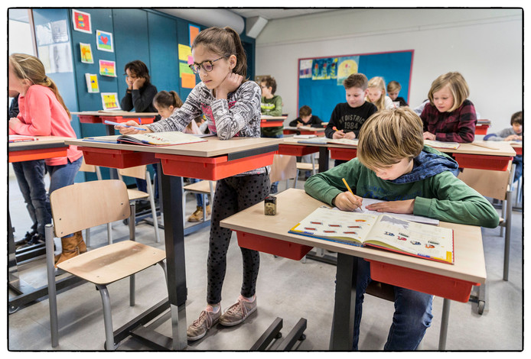
De leerlingen van groep 6 van de Lorentzschool in Leiden experimenteren met tafels waar ze aan kunnen staan. Isabelle vindt het fijn om even te bewegen, Hugo zit liever tijdens de rekenles. © Marco Okhuizen
Eind 2019 komen de resultaten. De betrokkenen denken dat het traditionele schoolmeubilair passé is. ,,Scholen zijn heel erg bezig met gezondheid. Deze tafeltjes sluiten daarbij aan,'' verklaart directeur Wim de Goei, van fabrikant Presikhaaf Schoolmeubelen.
Toch zullen de statafels niet en masse de basisscholen binnenkomen. Ze zijn op dit moment twee keer zo duur als het traditionele schoolmeubilair. De Goei verwacht dat pas over enkele jaren meer statafels in de klassen komen.

Wennen
Juf Leantine van groep 6 moest wel even wennen aan het nieuwe meubilair. Want zeker aan het begin van het schooljaar stonden de kinderen wiebelend achter de tafeltjes. ,,Aanvankelijk lijkt het wat onrustiger, maar als je het eenmaal gewend bent, is het niet meer storend. Dan is de rust er ook weer wat meer. In het begin moeten ze hun grenzen nog verkennen,'' vertelt ze. Juf Leantine heeft duidelijke regels ingesteld. Ze mogen één keer per les van houding wisselen en tijdens de instructies moeten ze zitten.
Aanvankelijk lijkt het wat onrustiger, maar als je het eenmaal gewend bent, is het niet meer storend
Juf Leantine, groep 6 Lorentzschool
Intussen geeft Isabelle nog even een demonstratie van haar statafel. ,,Als je naar beneden wil, kan je op een hendeltje drukken en gaat je tafel naar beneden.'' Ze drukt het hendeltje in en hop, daar gaat de tafel. Maar voor nu staat ze toch liever tijdens het rekenen. ,,Het is fijn. Je kunt al je energie kwijt.''

